2023114ZK8

如图所示，两个质量均为*m*的物块叠放压在一个竖直轻弹簧上面，处于静止状态，弹簧的劲度系数为*k*，*t*＝0时刻，物块受到一个竖直向上的作用力*F*，使得物块以0.5*g*(*g*为重力加速度的大小)的加速度匀加速上升，则A、B分离时B的速度大小为(　　)

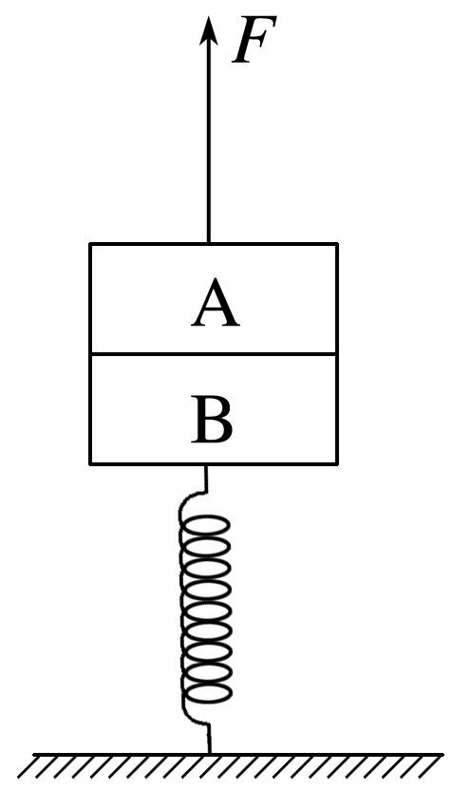

A. B．*g*

C．*g* D．2*g*